МБДОУ «КРЕПЫШ» ГОРОД НОЯБРЬСК.

Технологическая карта изготовления открытки
«подснежники для мамочки» в технике аппликация.

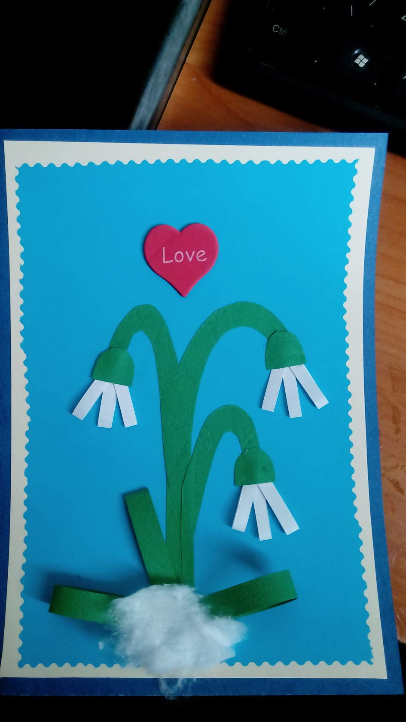

Разработчик:
Воспитатель МБДОУ «Крепыш»
Бокало Е.В.

Ноябрьск 2021

№ | Последовательность выполнения работы | Графическое изображение | Инструменты и приспособления
1 | Подготовка к работе  - Вырезать по шаблону заготовки для открытки  - Подготовьте подходящую по размеру основу для открытки и другие материалы для оформления работы. Основу можно взять плотный листА4 (картон) цветной бумаги | 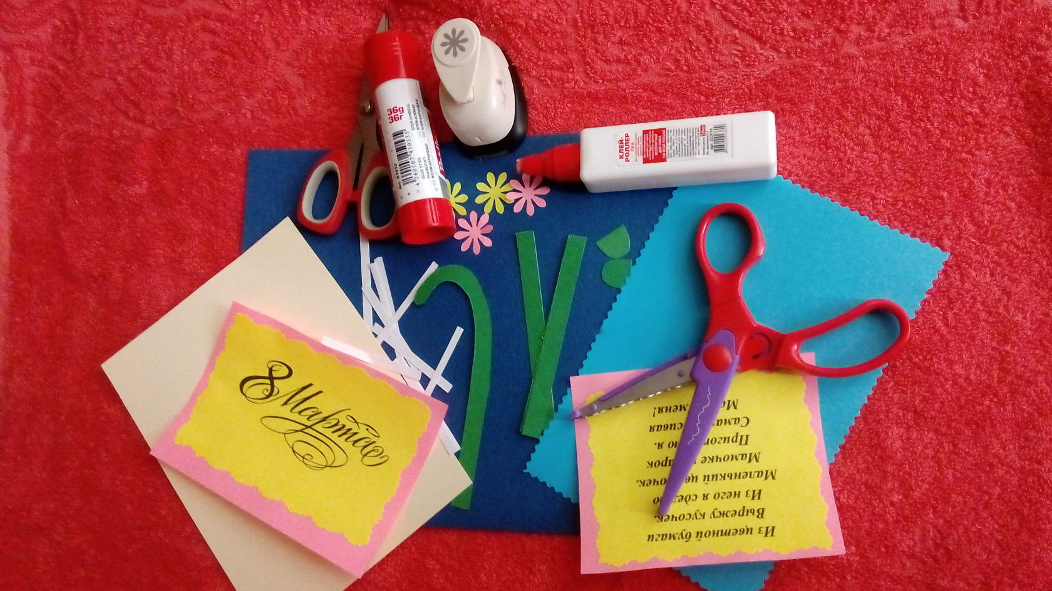 | Клей ПВА, клей карандаш,  Цветной картон  ножницы,  Линейка,  Цветная бумага,  Фигурный дырокол, фигурные ножницы, кусочек ваты, самоклеящийся стикер «сердечко», распечатанные шаблоны поздравительной надписи.
2 | Лист картона согнуть пополам, вырезать из цветной бумаги основной фон открытки, наклеить на саму открытку. Каждый слой фона должен быть на 1 см меньше предыдущего. | 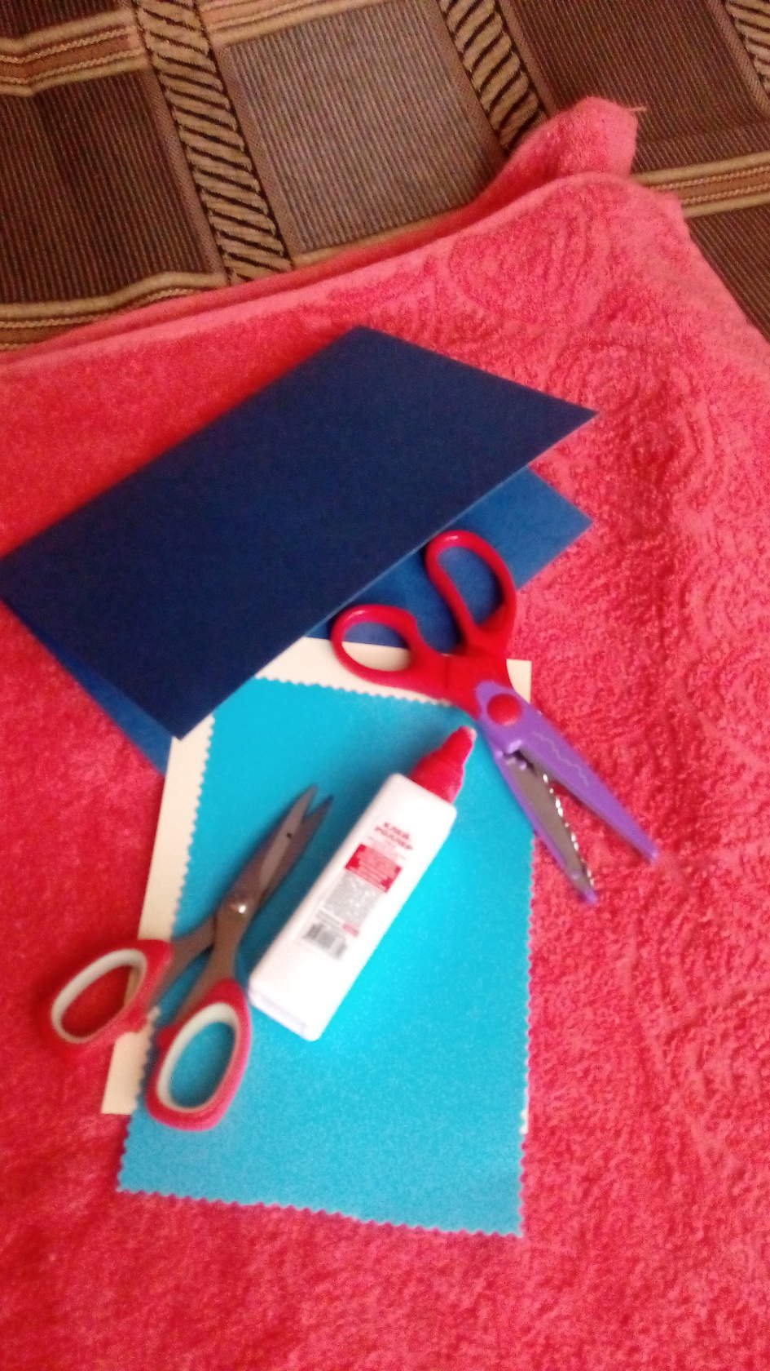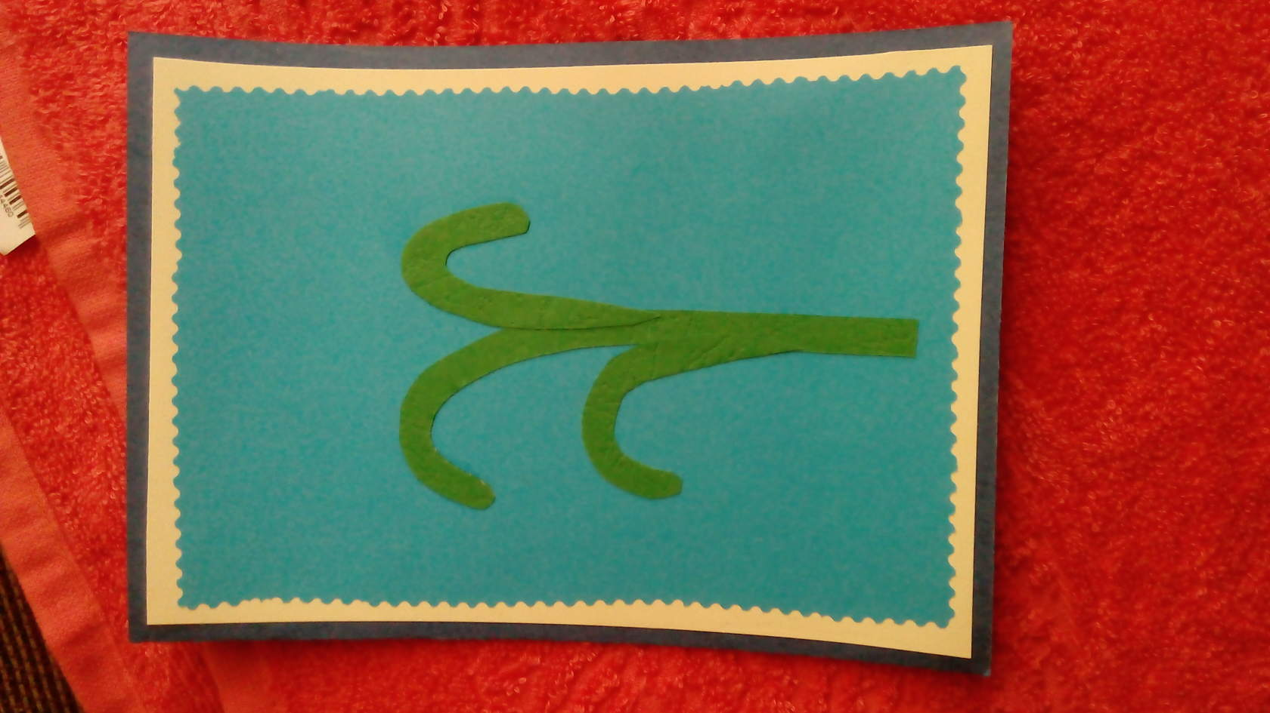 | Ножницы,  Цветной картон, цветная бумага, фигурные ножницы, клей ПВА
3 | Наклеить вырезанные по шаблону детали подснежника на открытку | 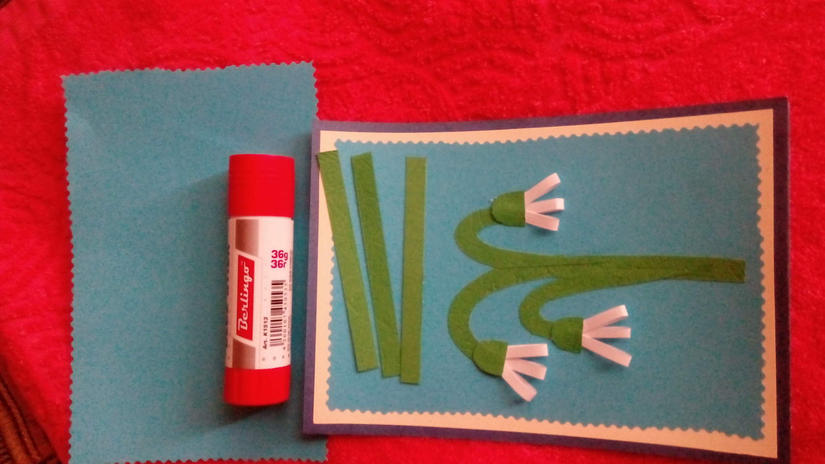 | Клей ПВА, готовые детали подснежника.
4 | Склеить пополам зелёные полоски придать форму листочка и наклеить на основание подснежника | 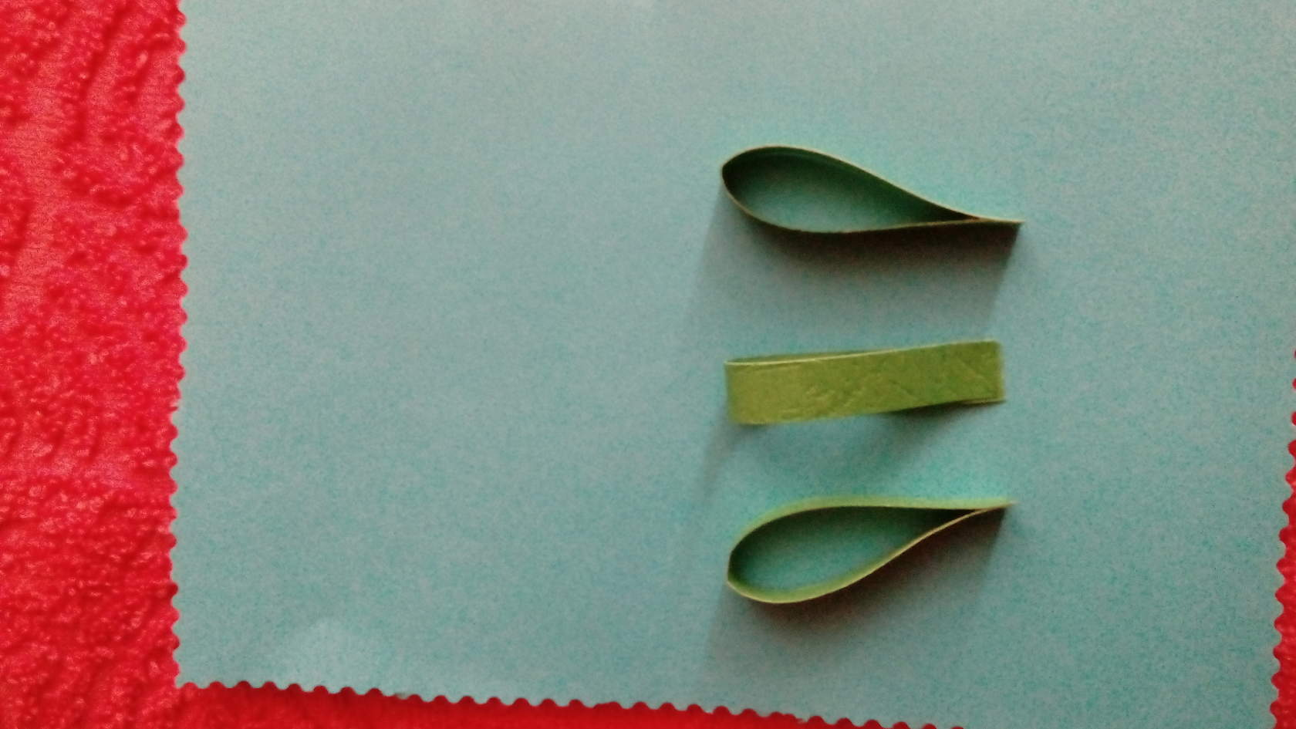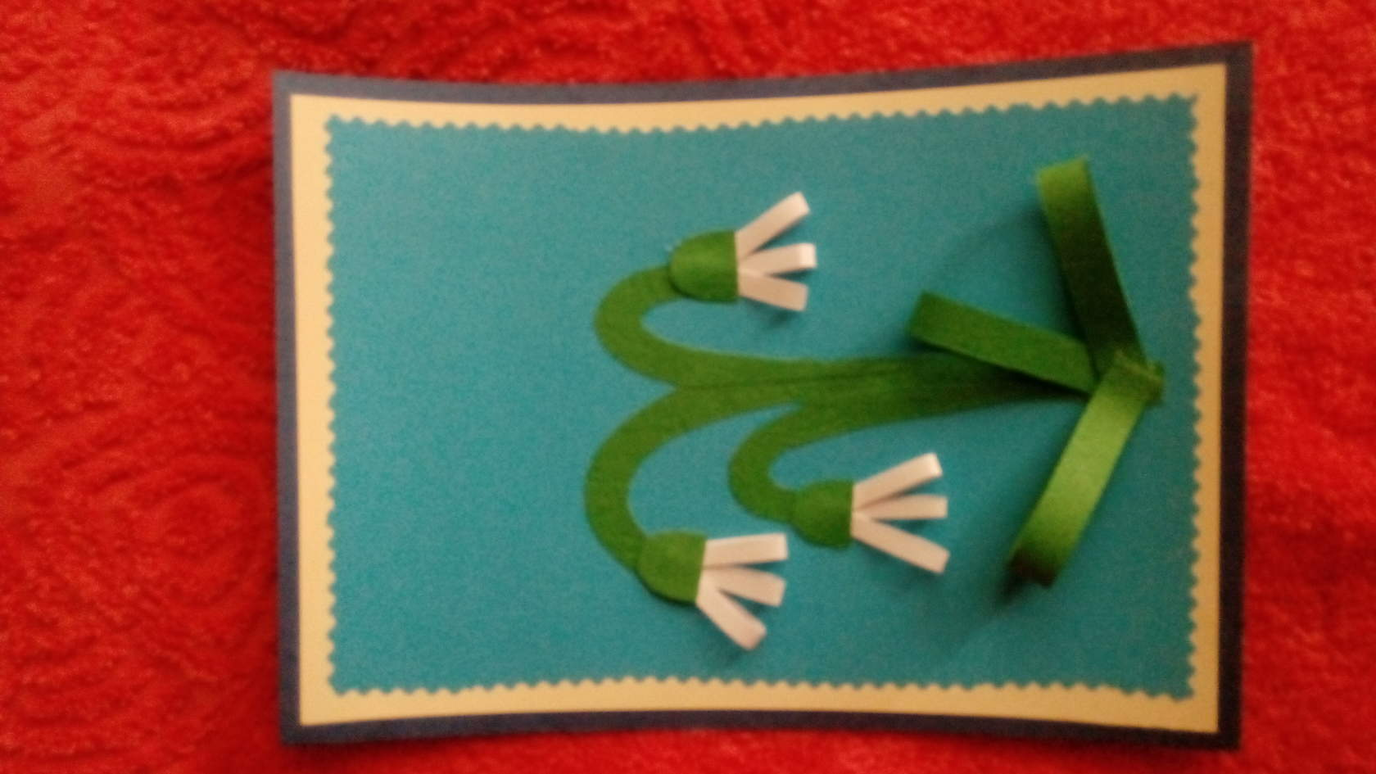 | Клей ПВА, заготовки листьев подснежника.
5 | Открытку развернуть ,наклеить распечатанные, вырезанные и наклеенные надписи на разворот открытки | 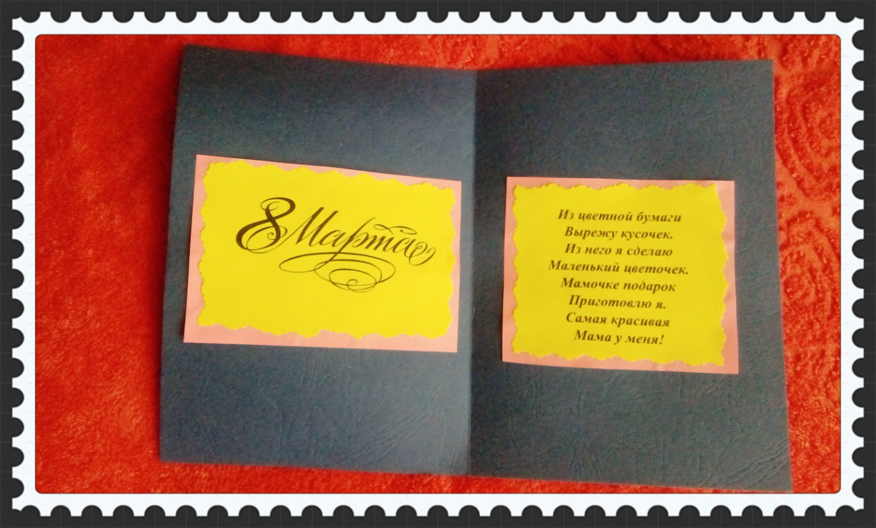 | Клей ПВА  Ножницы, распечатанные шаблоны поздравительной надписи для открытки.
6 | Наклеиваем вырезанные дыроколом цветочки | 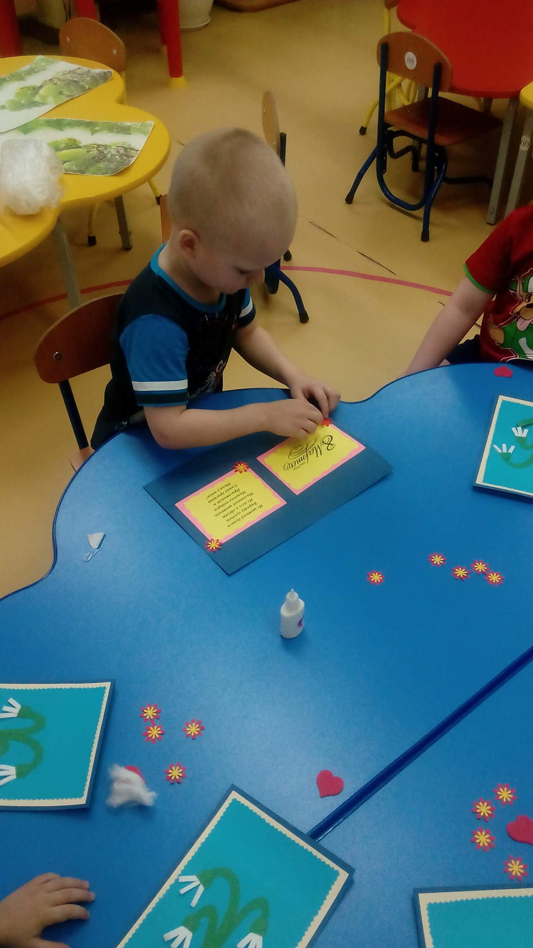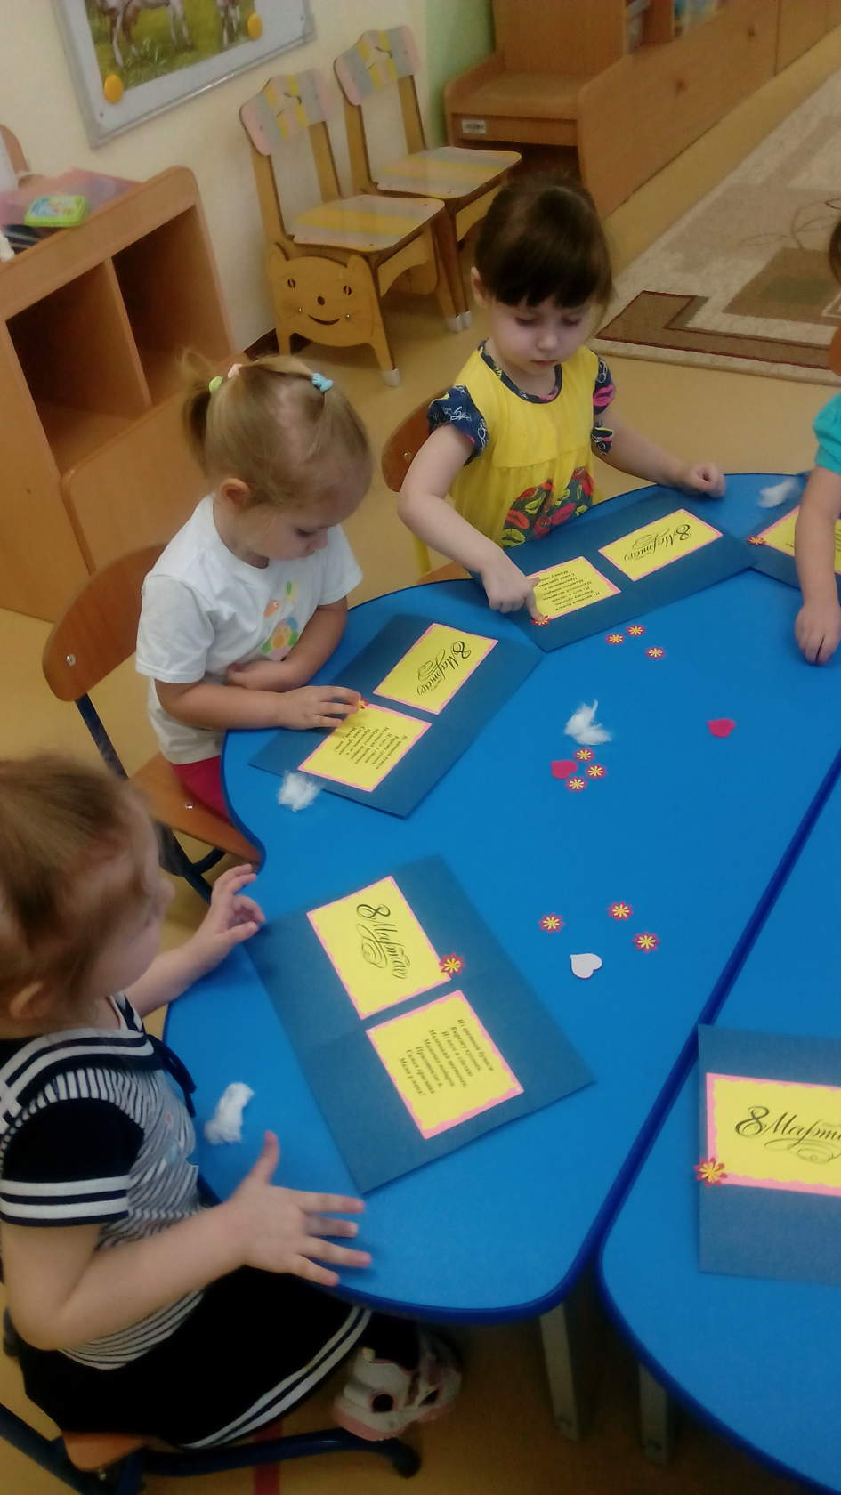 | Клей ПВА, заготовки цветочков.
7 | Наклеиваем сверху сердечко стикер. | 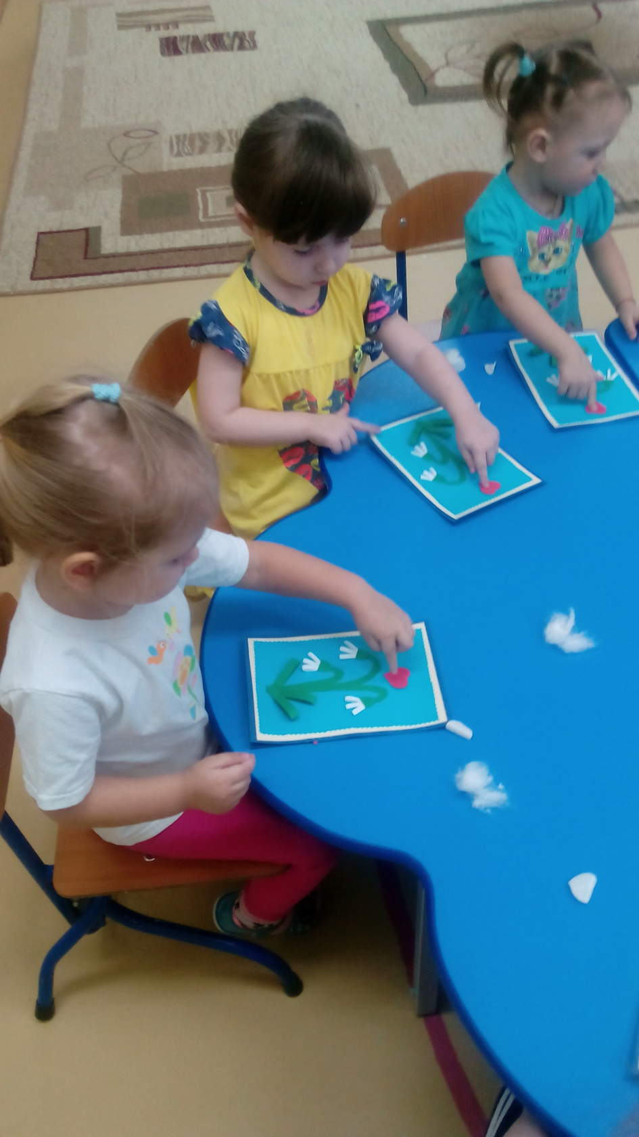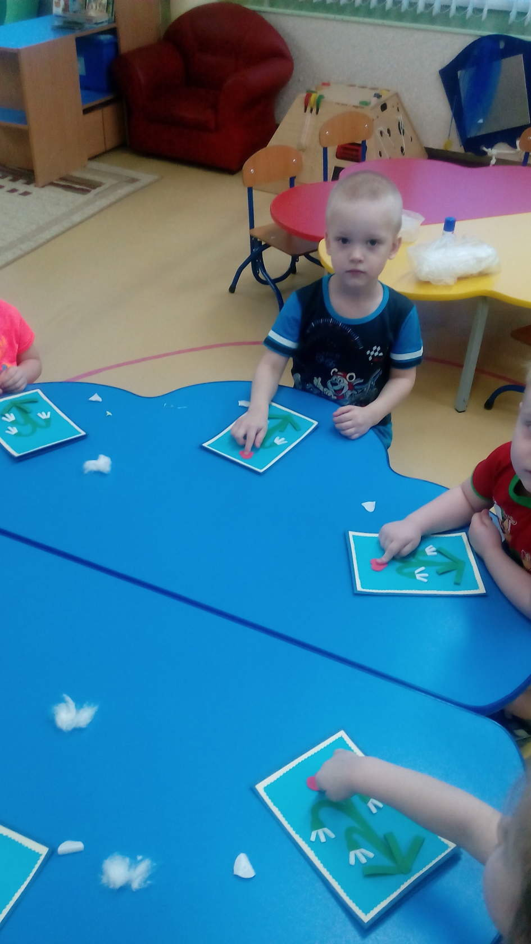 | Стикер «сердечко»
8 | Последний штрих накладываем кусочек ваты внизу , имитируя снег. | 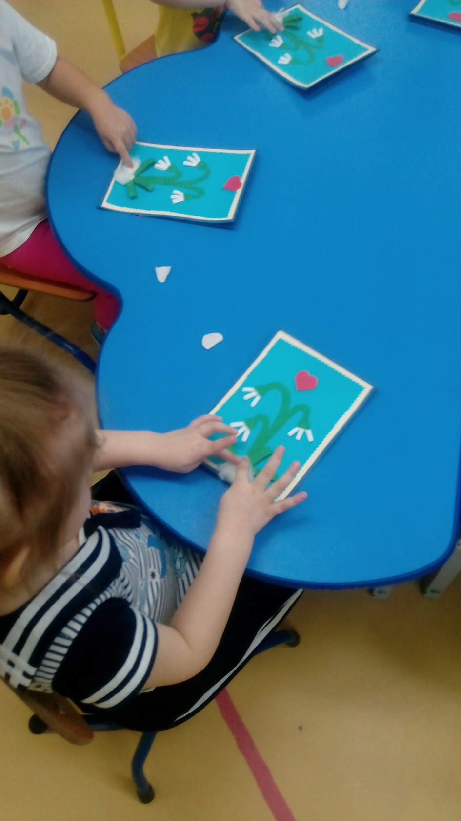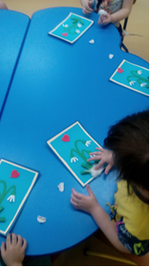 | Клей ПВА, кусочек ваты .
9 | Открытка готова | 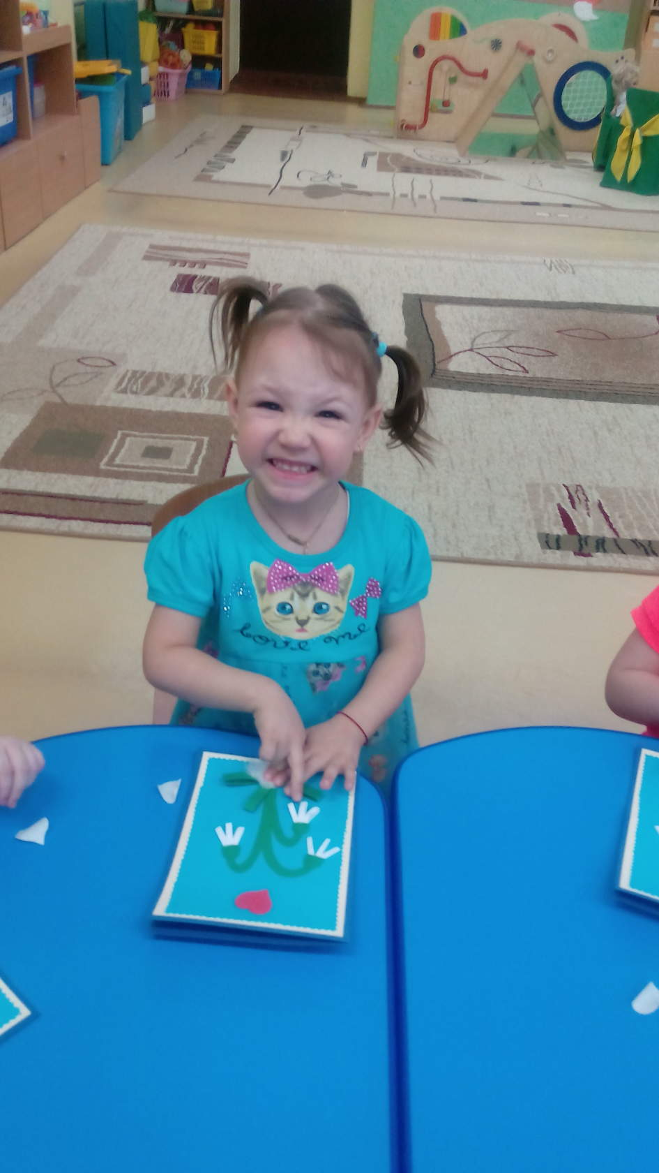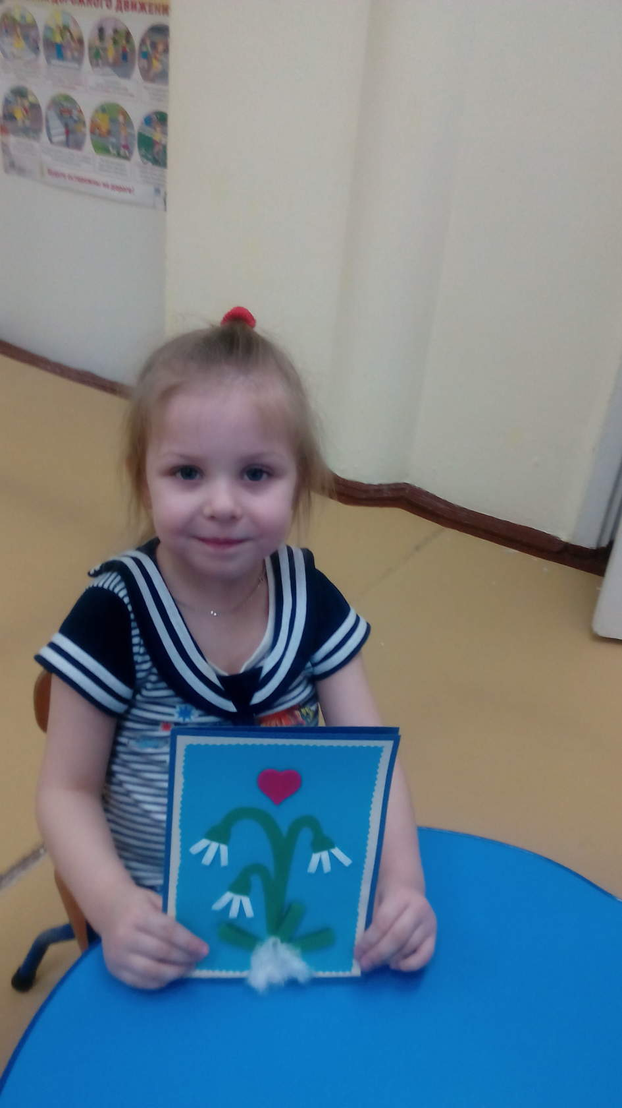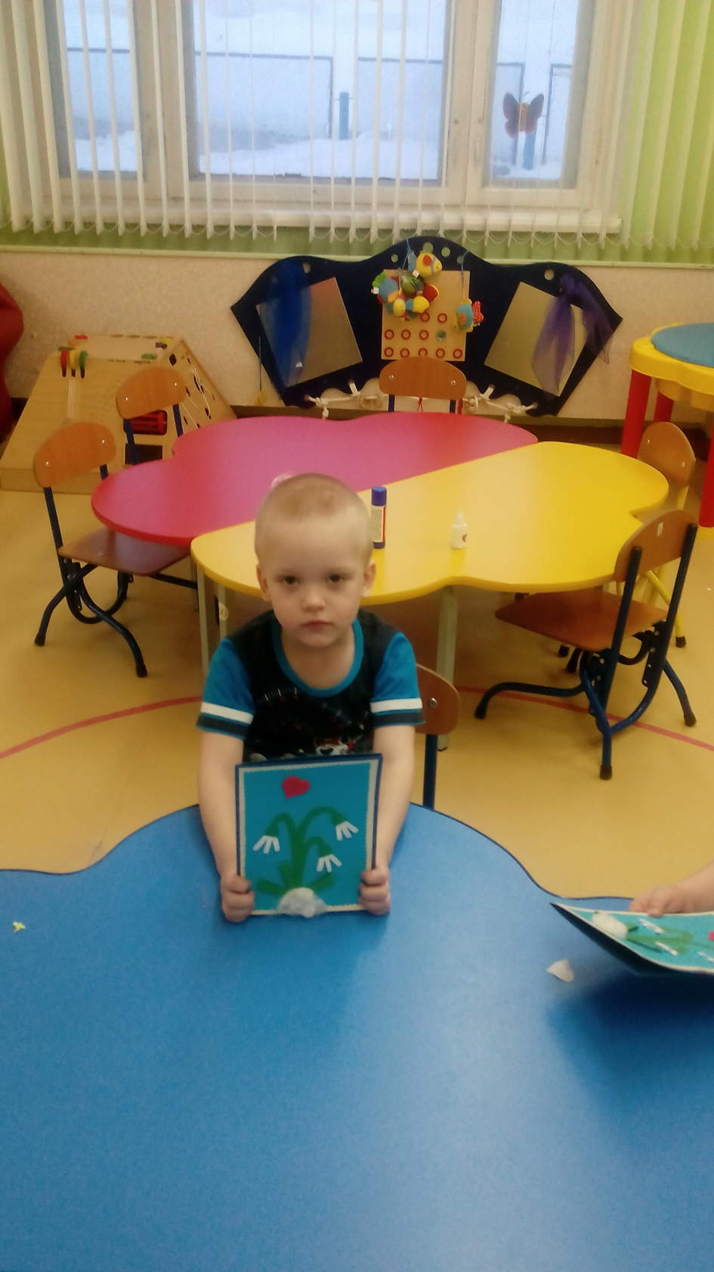

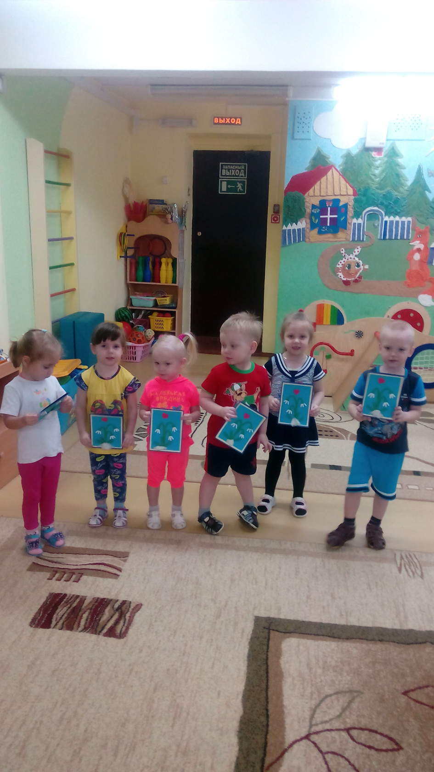
Творческих вам успехов!

